

**内容提要**：

**一、“国培计划（2017）”——小学语文教师培训班准备工作扎实到位**

**二、“国培计划（2017）”——开班典礼成功举办破冰之旅**

**三、“国培计划（2017）”——小学教师礼仪修养**

**四、“国培计划（2017）”——小学教师心理健康团体辅导**

**五、“国培计划（2017）”——语文教学相关典型问题指要**











**准备工作扎实到位**

平顶山学院高度重视“国培计划（2017）”教师培训项目，首先成立了以主管副校长闫天德为组长，继续教育学院、教师教育学院等相关部门负责人为成员的“国培计划”项目工作领导小组，下设项目办公室，具体负责项目实施。办公室下设专业教学组、学员管理组、后勤保障组、宣传联络组等。继续教育学院院长李宏亭任项目工作办公室主任，统筹协调各项工作。此次小学语文国培任务由教师教育学院承办。

平顶山学院“国培计划”项目办公室预先做好各项准备工作，安排班主任协同负责引领和接待工作，帮助学员们完成 登记，安排住宿房间，发放培训资料及学习用具等。为了让学员尽快的熟悉新的环境，更快的融入学校的生活，向学员们简单的介绍了学校的楼层分布，生活注意事项。领导和工作人员热情欢迎每一位学员的到来，让外出参加培训的学员们感受到了不一样的温暖。

为了科学设置培训课程, 平顶山学院国培项目办公室建立了专门的组织领导机构和教学管理团队，根据教育部、财政部、河南省教育厅等上级部门的要求，针对本次研修项目的





的具体特点，教师教育学院闫江涛院长多次召开专题会议，广泛征求意见，积极整合优质培训资源，创新培训模式，精心研制培训方案，聘请省内外知名教育专家和一线优秀教师授课，采用专家引领、名师示范、交流研讨、网络跟踪、观摩考察等多种培训方式，全力确保培训实效。







**满腔热忱 迎接学员**

11月16日上午8：00，平顶山学院迎来了2017年“国培计划”乡村教师访名校项目小学语文的学员。在平顶山学院教师教育学院院长闫江涛、副院长赵红利的带领下，组织接待团队在平顶山学院宾馆大厅，迎接国培新学员的到来。

为落实河南省教育厅“国培计划（2017）”河南省中小学幼儿园教师培训项目的通知精神，切实做好学员培训的各项工作，教师教育学院预先做好各项准备工作，为学员本次活动做了充足的准备。安排班主任协同负责引领和接待工作，帮助学员们完成登记，安排住宿房间，发放培训资料及学习用具等各项工作。班主任们满腔热情，为了让学员尽快的熟悉新的环境，更快的融入学校的生活，向新生们简单的介绍了学校的楼层分布，生活注意点，为他们将来的生活提出了自己切身的建议。来来回回的接送工作也并没有使班主任们懈怠于自己的工作，他们热心的欢迎每一位学员的到来，让外出参加培训的学员们感受到了不一样的温暖。

在师生共同的努力下，此次国培学员的接待和安置工作圆满结束。在未来的日子里，这些教师学员们一定能够和睦相处。学习和进步。





总之，为使培训达到预期效果，平顶山学院国培办公室做了大量的前期准备工作，力求谋划周密，管理到位，尽量使广大学员满意。在同志们共同的努力下，迎接国培学员工作做的扎实有效。在未来的日子里，为学员们学习环境创造了良好的条件。

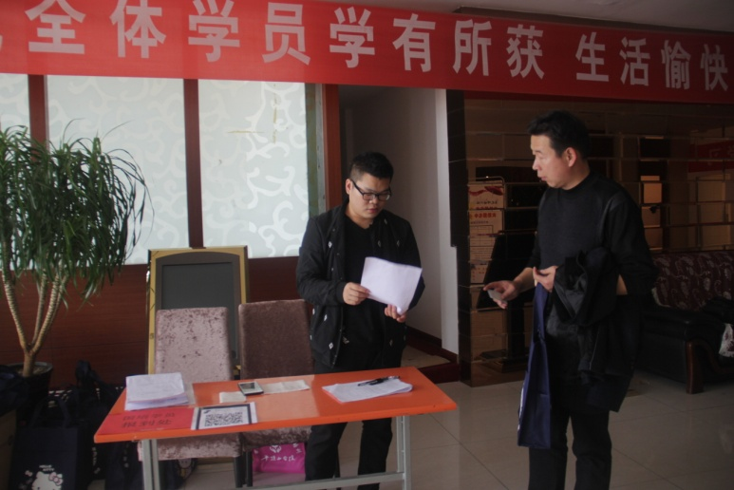

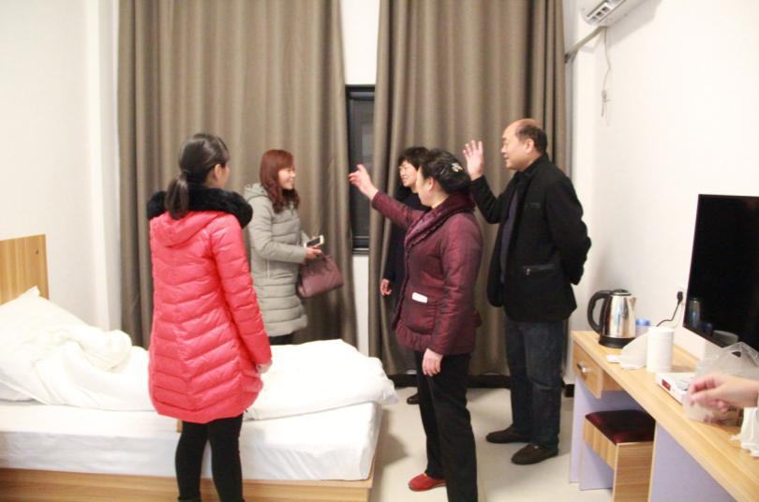







**开班典礼**

10月17日上午，“国培计划（2017）”——“河南省乡村教师访名校项目”小学语文、小学英语教师培训开班仪式在中心会议室举行，拉开了我校“国培计划（2017）”的帷幕。副校长闫天德、继续教育学院、教师教育学院、外国语教育学院负责人，来自邓州、漯河、信阳、周口、驻马店等六个地区100名学员参加了开班仪式。会议由继续教育学院党总支书记李永新主持。

闫天德代表学校对全体学员表示欢迎。他介绍了学校的办学历程、专业设置、师资力量、教学科研、教师教育改革、开展继续教育等情况。他指出，平顶山学院高度重视“国培计划”培训工作，根据教育部、省教育厅等上级部门的要求，针对各个培训项目的具体特点，精心制定培训方案，建立的专门的组织机构和教学管理团队，聘请了省内外知名的教育专家和优秀的一线教师授课，采用专家引领、名师指导、课题研究、参与体验等多种培训方式，确保培训取得实效。他希望全体学员珍惜学习机会，认真听讲，积极实践，加强交流，学有所获。





继续教育学院院长李宏亭对本次培训的具体安排进行了说明。

来自驻马店西平县二郎乡赵庄小学的赵曼和新蔡县宋岗乡宋岗小学的李贺龙代表全体学员承诺：珍惜学习，虚心请教，遵守纪律，不断提高自身素质和实际工作能力。

最后，开班典礼结束后，全体参训人员在平顶山学院南校区中心会议室前进行合影留念。

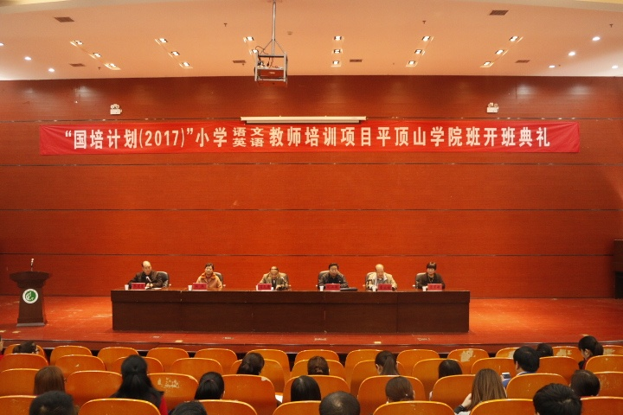

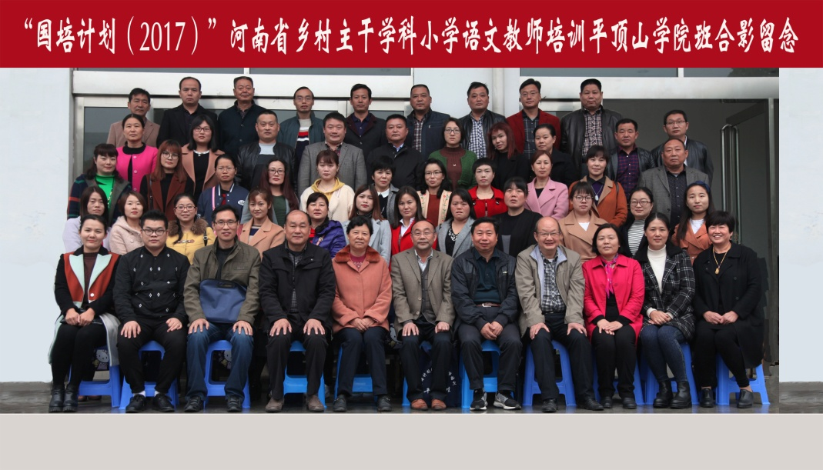







**破冰之旅——拉近你我距离**

2017年11月17日上午,开班典礼结束后，我校为“国培计划（2017）”河南省乡村教师访名校项目——小学语文教师培训的第一课“破冰之旅”活动在平顶山学院中心会议室拉开帷幕。

活动伊始，赵红利老师首先给学员们分享的感恩和珍惜两个词，随后组织学员进行了“盲哑牵手”活动。要求学员们分为两组进行，一组为盲人，一组为哑巴，盲人需带上眼罩由自己的哑巴朋友进行引领，全场不能说话，两人共同完成设置障碍物的关卡。在各自“哑巴”朋友的保护和帮助下，“盲人”朋友翻越的层层障碍，并回到终点。经过这一活动，让学员们懂得了感恩和珍惜。最后，学员代表相互分享了自己的感受，现场不少学员纷纷感动的流泪，气氛多次达到高潮。

接着，班主任贾老师组织学员互动，介绍各自团队成员的基本信息，提出要求设计本组的小组名字，小组LOGO、口号级组歌，并要求在20分钟之内完成海报等。





通过破冰活动使学员们相互认识、消除顾虑、集中精力，打破他们交往间的陌生感和疏离感；从而使团队融合，帮助成员在一个相对放松、愉快的环境中互动和学习；并使学员了解了国陪计划的意义和目的，增强了学员之间的了解，为今后各项活动的开展奠定了坚实的基础。







**小学教师礼仪修养**

**---赵红利教授为国培学院授课**

10月17日下午，平顶山学院师范教育学院赵红利教授为国培学员进行授课。授课题目为《小学教师礼仪修养》。

赵教授首先介绍了教师礼仪的基本内涵，她指出，“学为人师，行为世范”,强调了教师礼仪对教师职业的重要性。接着，赵教授从教师礼仪的概念，教师的形象礼仪，教师的语言礼仪、教师的交往礼仪等方面对教师礼仪进行了详细的讲解。并提出了作为一名优秀教师所具备的12条素养，包括友善的态度、广泛的兴趣、良好的仪表，对个人的关注，公正耐心等，其中特别强调了形象礼仪和语言礼仪的重要性。最后，赵教授就如何做一名合格教师做了详细讲解，并对教师的站姿、坐姿、表情以及教师的仪容仪表等做了示范。赵教授生动幽默的讲解，赢得了全场学员的热烈掌声，使学员们更加明确了做有风度、有品位、有修养的教师的重要性。

本次授课，使学员们进一步认识到要成为一名专业教师，应在广大学生、家长、社会中做行为的表率，以优雅的言行举止、规范的文明礼仪，塑造当代教师的美好形象。





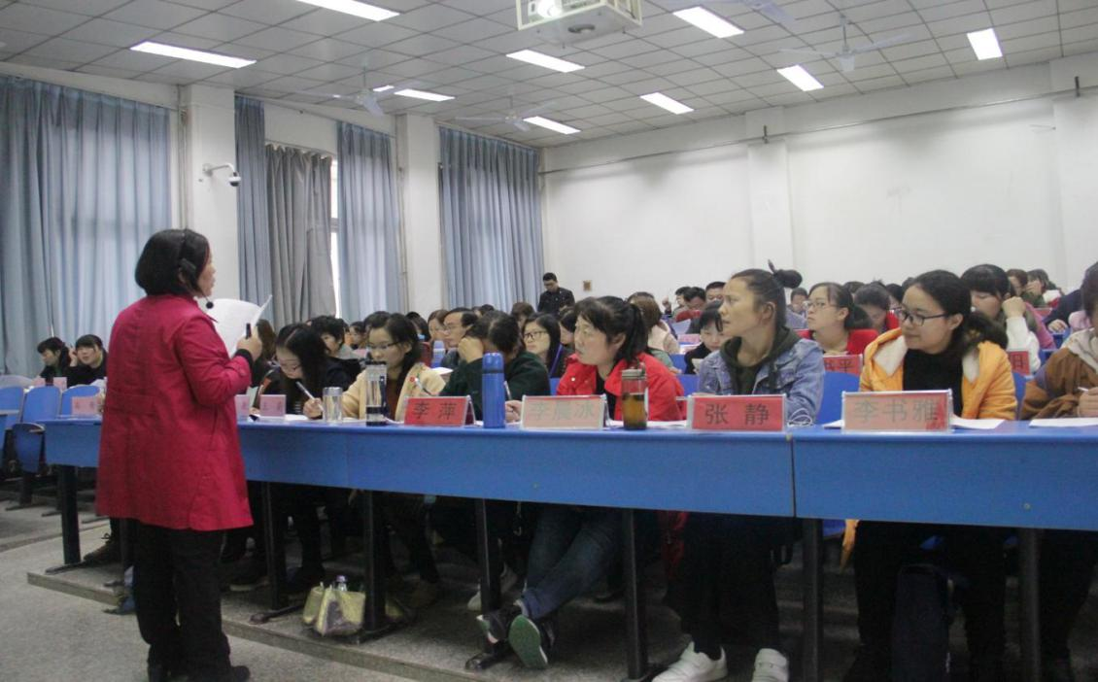







**小学教师心理健康团体辅导**

--**史彩娥教授为国培学员授课**

10月18日上午，河南省中小学心理健康教育研究会副理事长史彩娥老师在教学楼1107为国培学员授课，题目为《小学教师心理健康团体辅导》。

史教授以青少年心理问题、社会心理问题为切入点，阐述了教师这一职业面对的社会期待和巨大压力，以及需要解决的心理问题。史教授对教师心理健康的标准进行了详细的解读，从正确的角色认知、具有健康的心理状态、乐于研究教材和学生、抗教育焦虑程度高、良好的教育人际关系等方面为学员们介绍了心理调节的方法。并通过采用正反两方面案例的分析，使学员们对职业倦怠产生的原因，教师工作的压力源有了更全面的了解。强调要提高小学教师的心理健康水平，学校领导必须高度重视教师心理健康问题，并把此项工作作为学校的主要工作来抓。教师也应学会调整心态，树立正确的目标，提高职业能力，建立良好社会关系，培养一颗“大心脏”，不断成长、不断学习。





史教授的讲座，不仅使学员们了解了青少年的心理问题以及正确认识教师这一职业所面临的压力及自我调节的方法。更使学员学会调整好心态，树立正确的目标，提高职业能力。

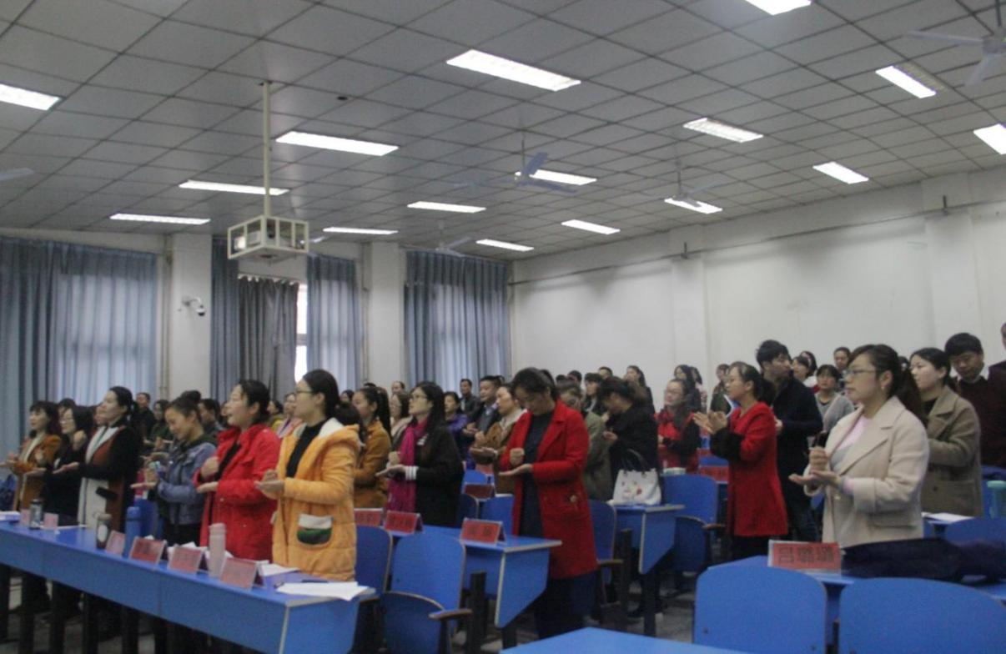







**语文教学相关典型问题指要**

--**张琳教授为国培学员授课**

10月18日下午，在教学楼1107教室河南省基础教育教研室小语室主任张琳教授为国培学员授课，题目为《语文教学相关典型问题指要》。

张教授提出在小学语文教学中，应高度重视朗读和默读的教学，并针对语文教学中的阅读问题进行了详细的分析，指出让学生逐步学会精读、略读和浏览。培养学生广泛的阅读兴趣，扩大阅读面，增加阅读量，提倡少做题，多读书，好读书，读好书，读整本的书。鼓励学生自主选择阅读材料。指导学生正确[地理](http://www.xuexila.com/xuexifangfa/dili/" \t "http://www.xuexila.com/fanwen/xindetihui/peixun/_blank)解和运用祖国语言文字，丰富语言的积累，培养语感，发展思维，使他们具有适应实际需要的识字写字能力、阅读能力、写作能力、口语交际能力。张琳教授生动幽默的讲解，赢得了全场学员的热烈掌声，为国培学员们们今后的语文阅读教学提供了很好的帮助。

通过此次张教授的授课，老师们明白在新的课程、新的学习方式、新的教学氛围下，需要老师引领学生开辟出一片语文学习生活的新天地，在这片天地里，教师和学生将共同成长！

